8.21 금

15. 미디어 쿼리

접속하는 장치(미디어)에 따라 특정한 CSS 스타일을 사용하도록 함.

ex) colly.com 브라우저 창의 너비를 조절할 때마다 화면에 표시되는 칼럼 개수가 달라짐. PC나 태블릿, 스마트폰의 웹 브라우저 화면 크기에 따라 사이트 레이아웃이 바뀜.

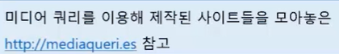

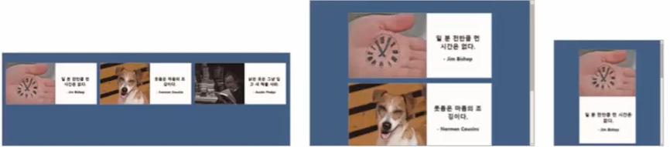

미디어 쿼리 구문



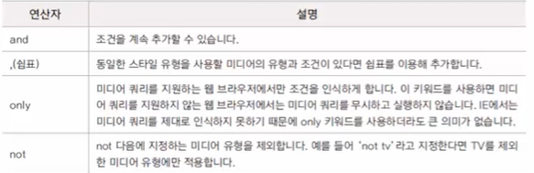

보통 only는 생략하고 사용한다.

미디어 유형의 종류

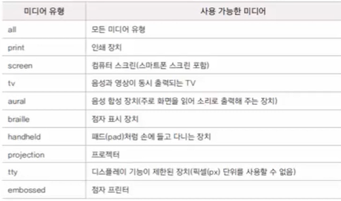

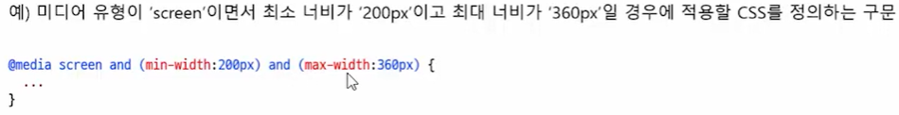

미디어 쿼리 조건

웹 문서의 가로 너비와 세로 높이(뷰포트)

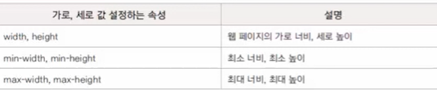

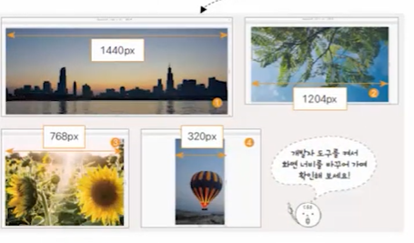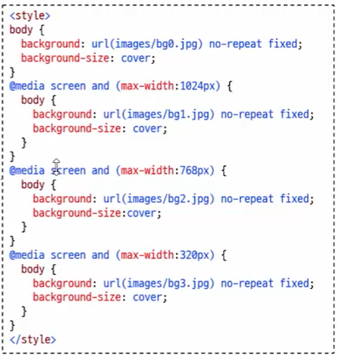

미디어 쿼리 조건.

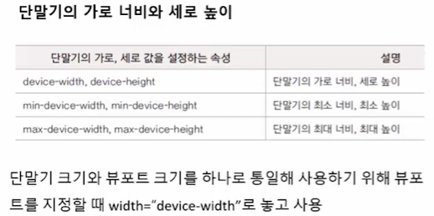

화면 회전

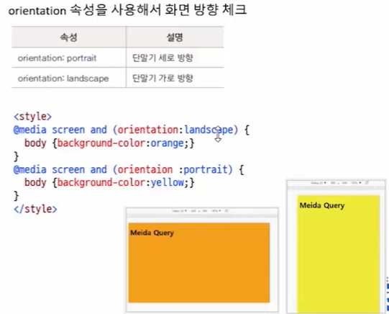

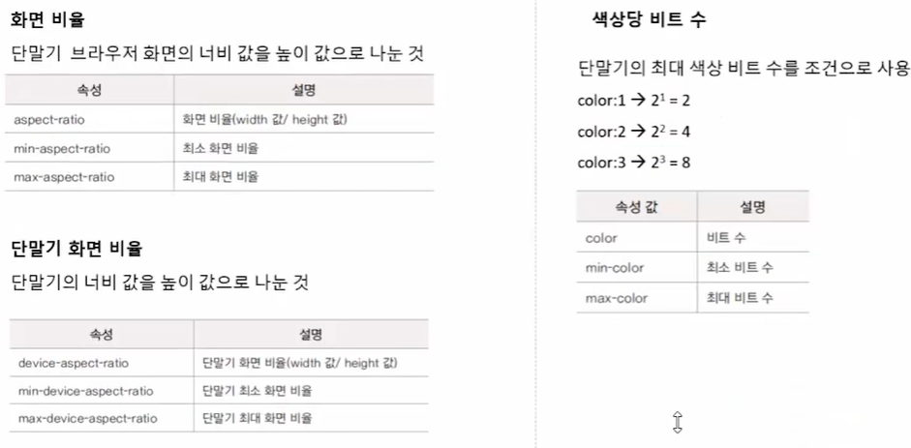

미디어 쿼리 중단점 만들기

* 중단점(breakpoint): 서로 다른 CSS를 적용할 화면 크기.
* 대부분 기기의 화면 크기 기준.
* 모든 기기를 반영할 수 없기 때문에 스마트폰과 태블릿, 데스크톱 정도로 구분.
* 모바일 퍼스트(mobile first): 모바일 기기 레이아웃을 기본으로 작성 -> 태블릿 & PC 레이아웃 작성.
* 미디어 쿼리 중단점은 개발자나 작업 조건에 따라 달라질 수 있다.

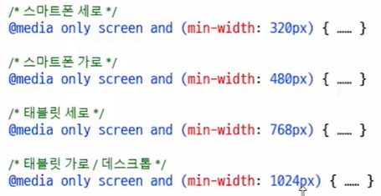

외부 CSS 파일 연결

<link> 태그 이용하기.

<head> 태그 사이에 삽입.



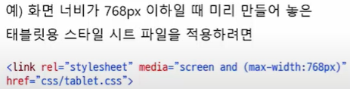

@import 구문 사용하기.

<style> 태그 사이에 삽입.



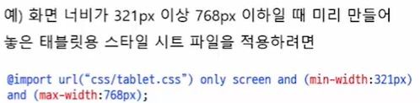

웹 문서에 직접 정의하기.

<style> 태그 안에 media 속성 사용.

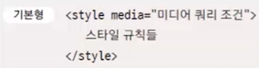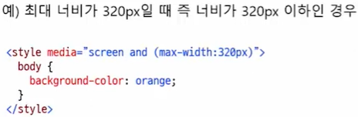

<style> 태그 안에 @media 구문 사용하기.

